Universidad Autónoma de Baja California

Facultad de Ciencias Químicas e Ingeniería



**CIRCUITOS DIGITALES AVANZADOS**

**Practica 0 Actividad Diagnostica**

**Docente:** Lara Camacho Evangelina

**Alumno:** Gómez Cárdenas Emmanuel Alberto

**Matricula:** 1261509

INDICE

INTRODUCCION 2

DIAGRAMA DE ESTADOS 2

TABLA DE TRANSICION 3

LOGICA COMBINATORIA 4

CIRCUITO FINAL 6

CONCLUSIONES 6

VIDEO DE PRACTICA 6

REFERENCIAS 6

# INTRODUCCION

En esta práctica se realizará un circuito digital para la secuencia 1509, utilizando el programa de Logisim para la simulación de dicho circuito.

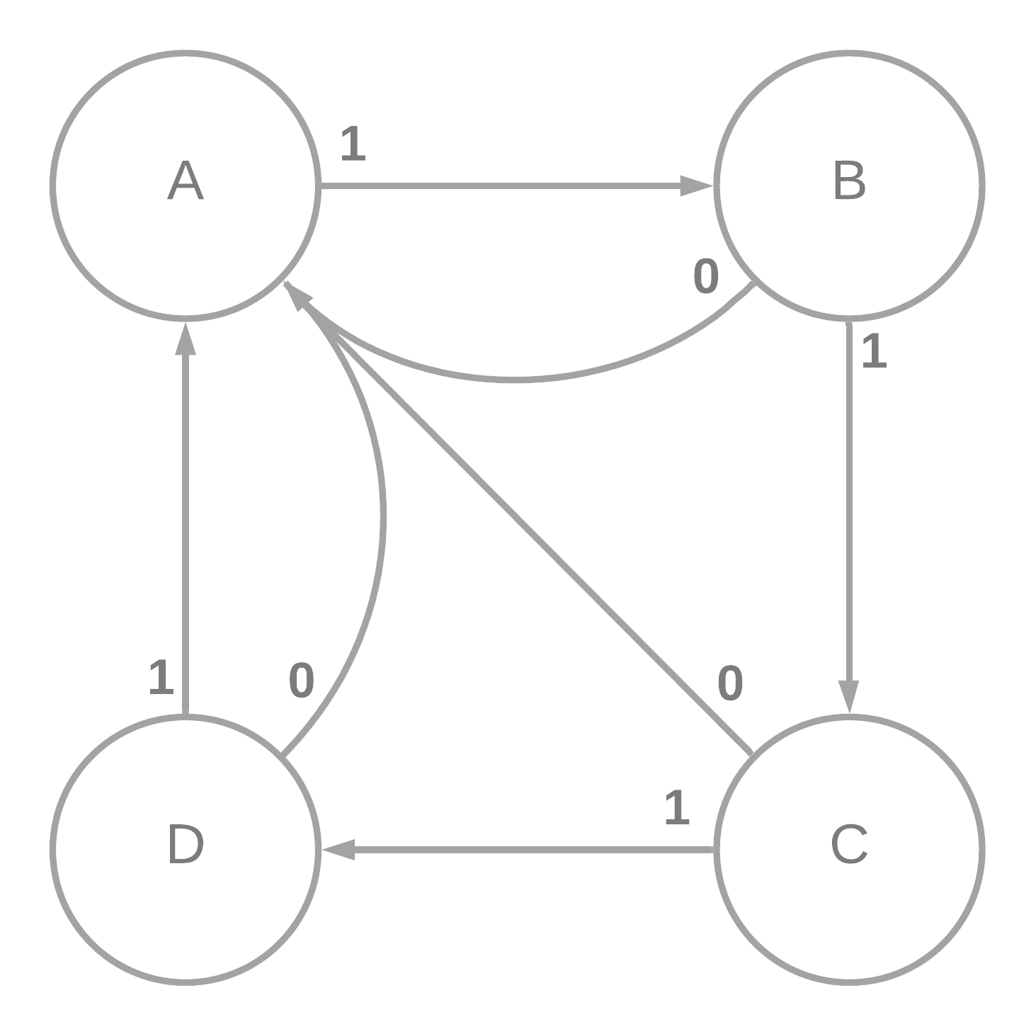DIAGRAMA DE ESTADOS

Como podemos ver en este diagrama tenemos 4 estados los cuales corresponden cada uno a un lugar en la secuencia 1506. En la cual:

* Estado A -> Salida 1
* Estado B -> Salida 5
* Estado C -> Salida 0
* Estado D -> Salida 9

# TABLA DE TRANSICION

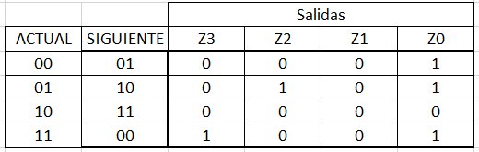

Estado actual está identificado como un numero binario de dos bits en donde:

* Estado A = Estado 00 Estado B = Estado 01
* Estado C = Estado 10 Estado D = Estado 11

Y las salidas con 4 bits, necesarios para poder representar el numero 9 (1001).

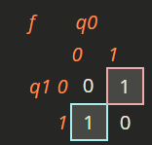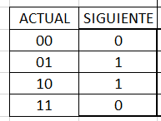Al utilizar el bit más significativo para hacer el primer mapa de Karnaugh obtenemos la ecuación para el flip-flop 2 (D1).

D0 = not(q0)

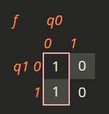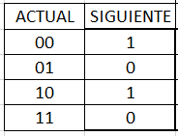

Para el caso del flip-flop 1 (D0) utilizamos el bit menos significativo. Con esto nos queda el mapa de Karnaugh, el cual, al resolverlo nos da la ecuación:

D0 = (not q1 and q0) or (q1 and not q0) equivalente a  
(q1XOR q0)

# LOGICA COMBINATORIA

Después de conectar los flip-flops con las ecuaciones obtenidas podemos darnos cuenta de que las salidas que se obtienen del circuito son 4 diferentes (1 para cada estado).

Para poder hacer que cada estado muestre un numero utilizamos un display hexadecimal y un circuito combinatorio que funcione como codificador. Para esto se quiere que:

* Cuando se encuentre en el estado 00 el display muestre 1
* Cuando se encuentre en el estado 01 el display muestre 5
* Cuando se encuentre en el estado 10 el display muestre 0
* Cuando se encuentre en el estado 11 el display muestre 9
* 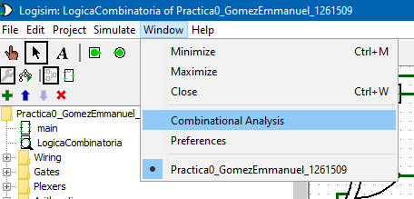Para esto se ha utilizado logisim y su sección de análisis combinacional.

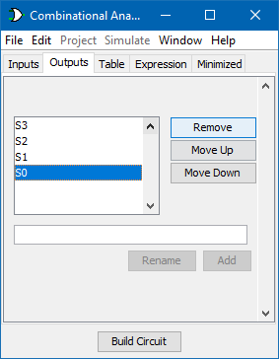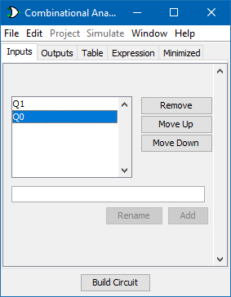

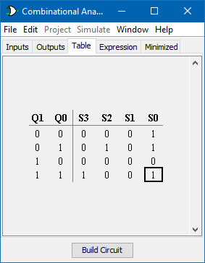Los cuales nos generan una ecuación por cada salida:

S3 = Q1Q0

S2 = not(Q1) Q0

S1 = 0

S0 = not(Q1) + Q0

El circuito autogenerado quedaria de esta manera

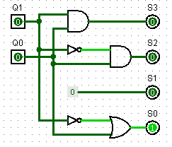

# CIRCUITO FINAL

Por último, unimos el circuito combinacional con las salidas de los flip-flops y agregamos el display hexadecimal.

El circuito final quedaría de esta manera.

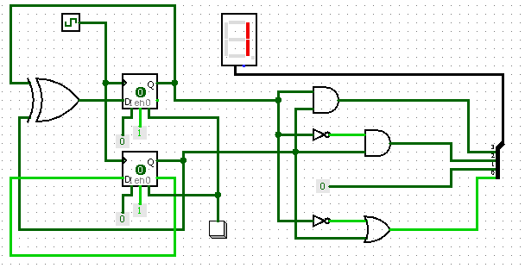

# CONCLUSIONES

Esta práctica fue bastante útil ya que esta enfocada en utilizar conocimientos previamente aprendidos, por lo que, sirve mucho como un repaso de todo lo que fueron los cursos de circuitos digitales, más específicamente el tema de los flip flops.

# VIDEO DE PRACTICA

<https://www.loom.com/share/56a7197fa16c4d34991c7de3863cfd2e>  
<https://drive.google.com/file/d/10SiqbZr62zylUOBhk9iO5AEpJt1NanoF/view?usp=sharing>

# REFERENCIAS

Circuito combinacional - EcuRed. (2020). Retrieved 31 September 2020, from https://www.ecured.cu/Circuito_combinacional#:~:text=entradas%20y%20salidas.-,Es%20un%20circuito%20cuya%20salida%20depende%20solamente%20de%20la%20%22combinaci%C3%B3n,%2C%20compuerta%20OR%2C%20compuerta%20NOT.

D Flip-Flops. (2020). Retrieved 30 September 2020, from http://230nsc1.phy-astr.gsu.edu/hbasees/Electronic/Dflipflop.html#:~:text=El%20t%C3%A9rmino%20%22D%22%2C%20significa,a%20trav%C3%A9s%20de%20un%20inversor.